Мастер-класс

Семейный оберег.
Изготовление
мешочка-оберега.

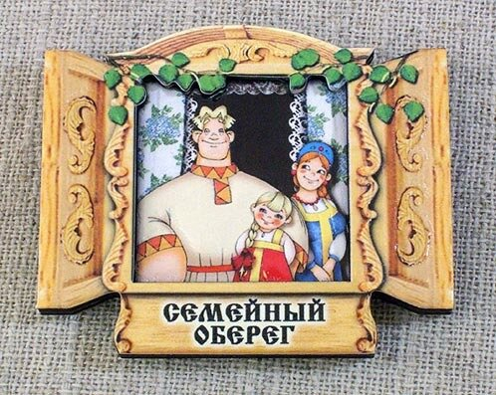

Составила: Павлова Ирина Зиновьевна

2020 г.
Оберег для семьи — это выбранный предмет, наделяемый хозяевами специальной силой для защиты всей семьи от несчастья, неурядиц, разорения, негативного влияния со стороны недоброжелателей.
Традиция сохранять в доме мир и любовь при помощи оберегов пришла к нам от предков, которые изготавливали защитные талисманы из природных материалов, символизирующих богатство, здоровье и счастье.
В роли оберегов для дома и семьи выступали обычные бытовые вещи: веник, подкова, соль, куклы, травы и камни.
Действие оберега для семьи:
- убирает ссоры и конфликты;
- гармонизирует отношения;
- забирает на себя или отражает негативные магические воздействия;
- защищает от болезней и бедности;
- привлекает в семью благополучие и счастье.
Изготовленный своими руками или полученный в дар семейный оберег принесет неоценимую пользу дому, сохраняя здоровье всех членов семьи, привлекая благосостояние, удачу и надежно защищая от внешнего негативного воздействия. Соблюдение основных правил его выбора и изготовления защитит семью, создавая уютную и гармоничную обстановку в доме, избавляя от ссор и принося счастье.
Материалы для изготовления – исключительно натуральные: лен, шерсть, хлопок, солома, мешковина, шелк, соль, кожа, иглы, бумага, металлы и камни. Можно использовать бусинки, бисер.
Символика оберегов.
Злаки, бобовые - символ достатка, сытой жизни.
Красный горький перец - символ мужского здоровья.
Шишка - символ трудолюбия и достижения успеха.
Ягоды шиповника, лекарственные травы - символы крепкого здоровья.
Ягоды рябины - символ женской красоты, молодости.
Бессмертник - символ долголетия.
Семена тыквы - символ плодородия, женское начало.
Хлеб - согласие и достаток дома.
Лавровый лист - слава, успех.
Солнце, цветок подсолнуха - главный славянский оберег тепла и красоты.
Семена подсолнуха - здоровье детей в доме.
Кукуруза - символ здоровья у детей.
Орех - символ умственной силы и здоровья.
Семя - зарождение новой жизни.
Кружка - мир, лад в доме.
Монетка - успех в делах.
Чеснок - изгоняет нечистую силу.
Выпечка - символизирует хлебосольность.
Горох - мир и дружба.
Мешок - символ богатства.
Гнездо - продолжение рода.
Бублик - символ крепкой семьи.
Ложка - загребает в дом добро.
Петух - символ счастья.
Фасоль — зарождение новой жизни
Фрукты - долголетие.
Лапти — домашний уют, семейное счастье.
Метла вниз — выметает сор из дома.
Метла вверх — к деньгам.
Подкова издавна является оберегом на семейное счастье и защиту от порчи и сглаза. Также её можно использовать для улучшения материального благосостояния семьи.
Обереги могут быть разнообразными. В основном для семейного благополучия используются камни. Они налаживают отношения между супругами, сохраняя каждому его индивидуальность. В камнях-оберегах содержится энергия Земли, которая дает стабильность отношений, верность, плодородие и достаток.
Бирюзовый камень – символизирует мирное решение всех проблем, уравновешивание взрывных характеров мужа и жены, бережное отношение влюбленных друг к другу.
Нефрит – укрепляет здоровье семейной пары, сохраняет верность, помогает избежать ревности.
Сердолик – настраивает на искреннюю любовь и духовную близость. Этот камень один из самых сильнейших оберегов для супружеских пар.
Как сделать оберег своими руками
Самый эффективный и несложный в изготовлении оберег — это полотняный мешочек, завязанный красной нитью. С помощью мешочков привлекли богатство, урожай, благополучие и даже счастье. От украшения зависело предназначение такого оберега. Чем богаче украшался мешочек, тем сильнее он был и могущественнее его сила. Оберег украшали ветками деревьев, плодами, крупами и разнотравьем. Зачастую полотняный мешочек наполняли сушеными семенами, листьями и цветами, обладающими защитными силами от природы.
В нем может находиться:
Монета — для финансового благополучия.
Лепестки розы — для гармонии в семье.
Булавка — от сглаза.
Зерна пшеницы — для процветания.
Сушеная мята — для здоровья и уюта в доме.
Семечки подсолнуха — для продолжения рода.
При изготовлении травяных мешочков немаловажную роль играет нить, которой вы будете его завязывать. От цвета нити зависит функциональное назначение оберега. Изготавливая оберег связанный с повышением или сохранением здоровья, необходимо применять нитки красного цвета. Выполняется завязка в виде косички, сплетенной из трех или семи ниток. Когда же мешочек связан с любовью, его завязывают аналогичной завязкой, но уже зеленого цвета. Нелишним будет в такой оберег вплести колечко. А вот оберег от темной магии завязывается завязкой, выполненной из трех или семи нитей разного цвета с вплетенным крестиком. Разноцветная завязка расширяет функциональность оберега и увеличивает его силу против сглаза, дурной молвы, порчи и прочих гадостей.
Мешочек лучше делать на новолуние и растущую луну.
Для изготовления нам необходимы:
- Основа натуральная ткань: мешковина, двунитка, лён или любую плотную натуральную ткань (не искусственную!) размером 18 см х18 см.
- Красная нить или красная ленточка.
- Наполнитель для мешочка (вата или высушенные травы).
- Различные детали (монеты, зерна, цветы…).
- Ножницы.
- Игла для шитья или швейная машина.

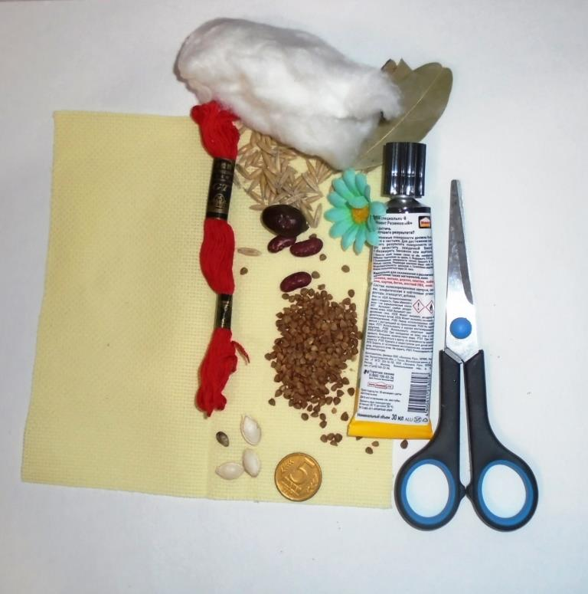
Ход работы:
- Ткань сложить пополам и прошить две стороны (внизу и сбоку) на швейной машине или небольшими ручными стежками.

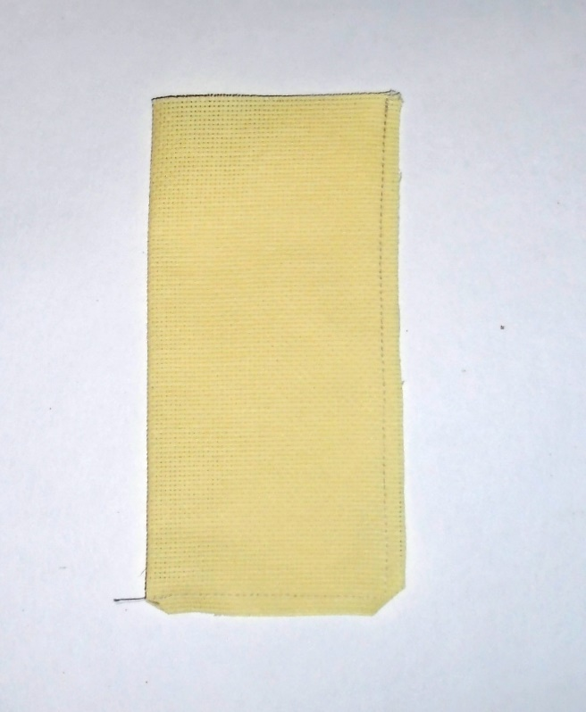

- Вывернуть мешочек на лицевую сторону и набить (ватой или сухими травами) на 2/3. Можно положить внутрь медные монеты.
- Завязать красную нитку или красивую ленту.

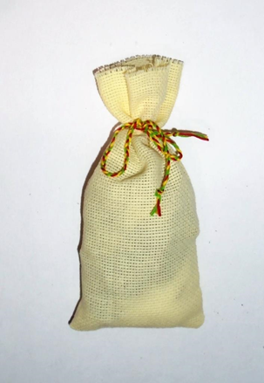

- Украсить мешочек из имеющихся материалов (на своё усмотрение).

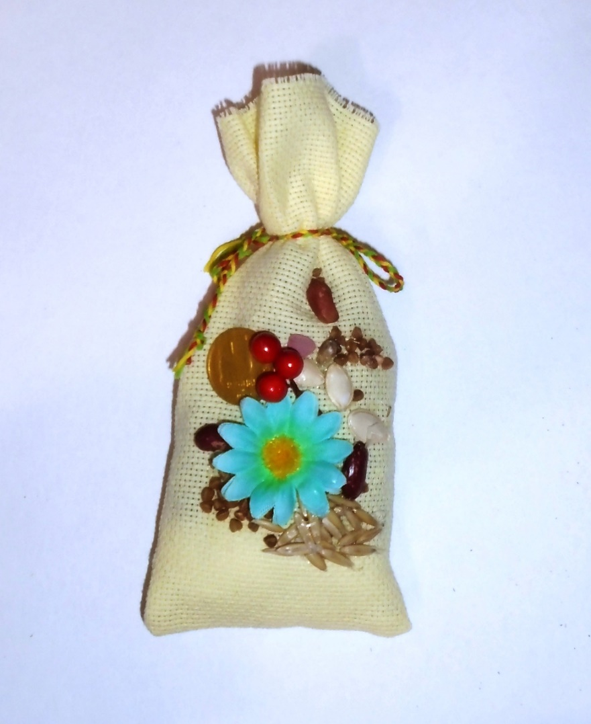

Готовый оберег можно повесить возле входной двери или в одном из углов, где он будет надежно защищать жилище. Ваш оберег – это очень личная вещь, которую запрещается давать в чужие руки
Оберег, сделанный своими руками, обладает достаточно мощной энергетикой, способной нейтрализовать все самое плохое.
Главное, чтобы оберег делался с хорошим настроением и искренними пожеланиями добра!
Источники:
https://proinstrumentkrd.ru/semeynyy-obereg-svoimi-rukami-detskogo- https://nagadali.ru/obereg/meshochki-oberegi-svoimi-rukami.htmlsada/
https://zagovormaga.ru/predmetyi/oberegi/meshochki-schastya.html

Примеры мешочков-оберегов (фотографии из интернета)
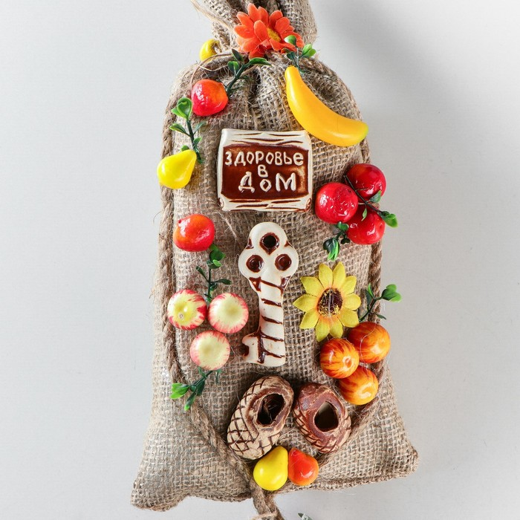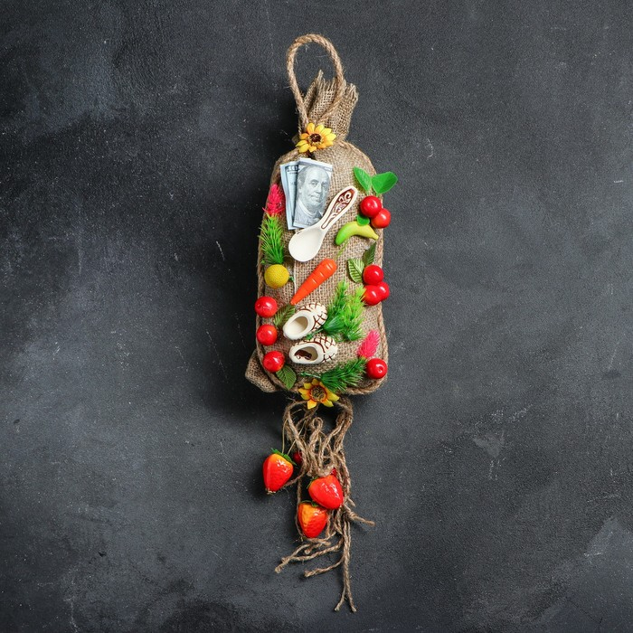

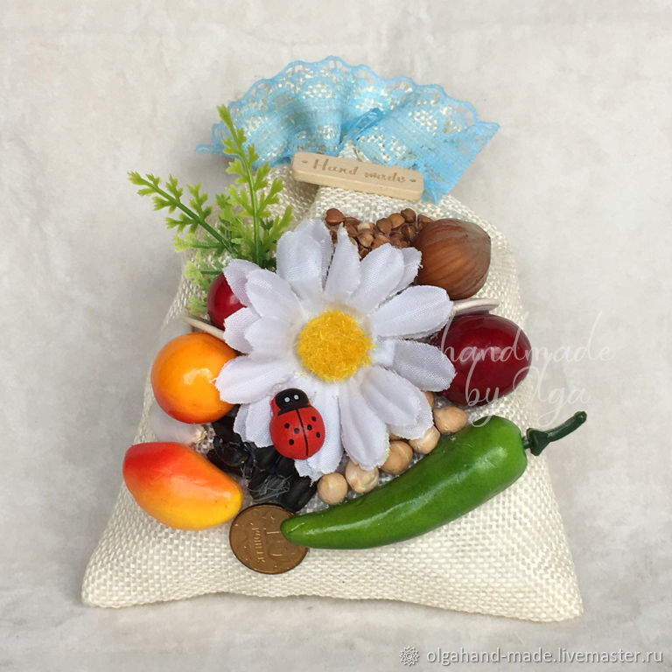
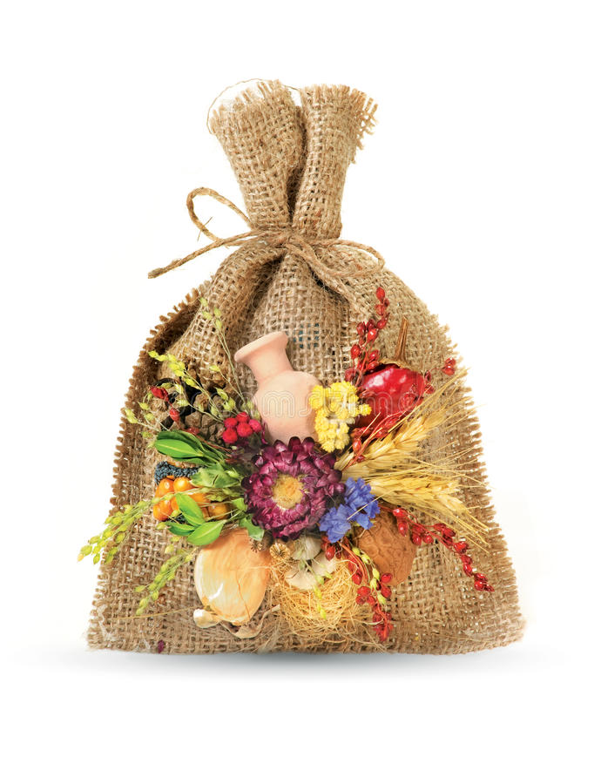
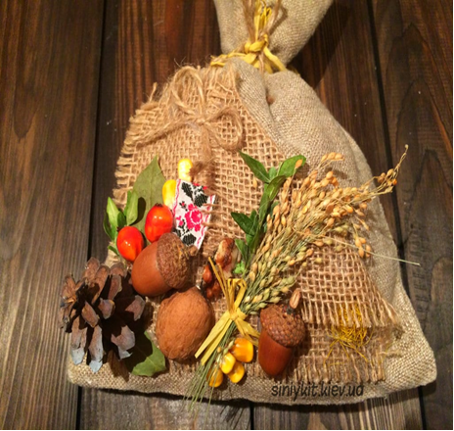
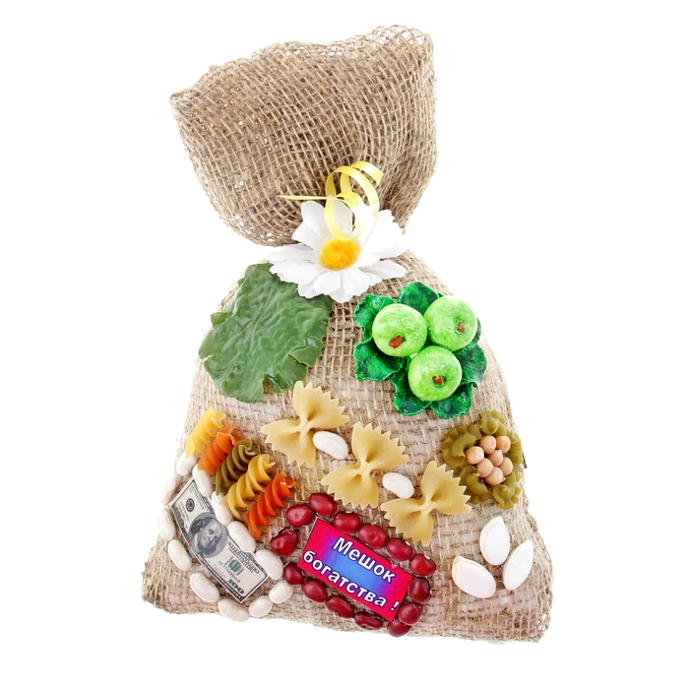
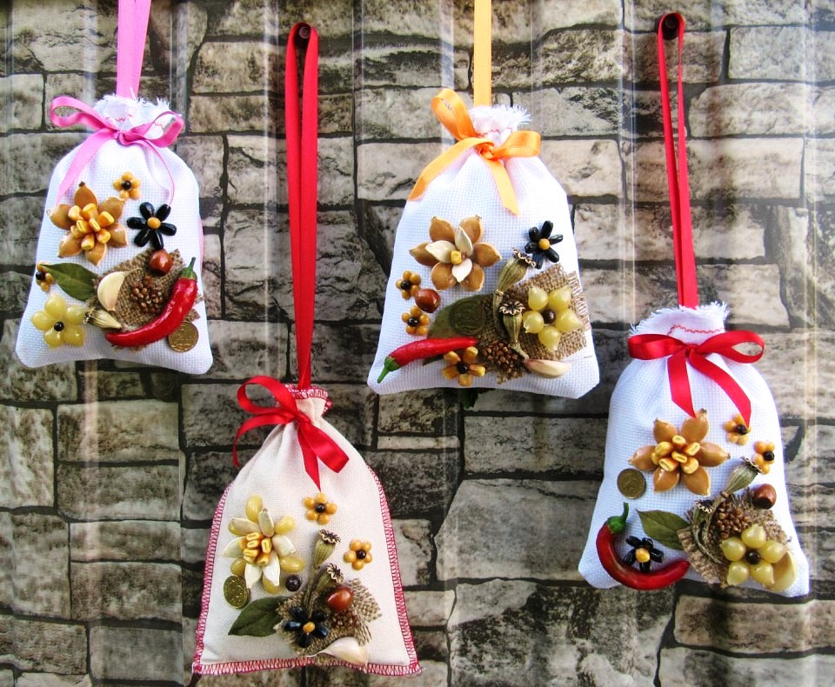
Благодарю за внимание!

